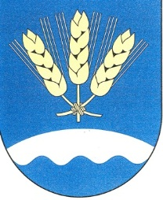
V I R T E L Ä N V I E S T I
N:o 58/ 21.05.2023

Pelkosten sukuseuran tili FI28 8146 9710 0190 26 www.pelkostensukuseura.fi
www.pelkostensukuseura.com

Sukuseuran vuosikokous

Sukuseuramme jäsenkokous pidetään kolmen vuoden välein. Niinpä vuosikokous on tänä vuonna 2023, tarkemmin lauantaina 19.8. Laitapa päivämäärä ylös ja tule mukaan! Sukukokous pidetään Kotorannassa, Kotorannantie 74, Kiljava, Nurmijärvi. Paikasta löydät enemmän tietoa osoitteesta www.kotoranta.fi.

Sukukokouksen ohjelmassa on virallinen vuosikokous, jossa valitaan sukuseuralle hallitus vuosille 2023-2026, käsitellään kolmen edellisen vuoden toimintakertomukset ja tilinpäätökset, valitaan toiminnantarkastajat, ynnä muut säännöissä mainitut asiat.

Virallisen kokouksen lisäksi on vapaamuotoista ohjelmaa, saunomista, uuden sukukirjan julkaisu, jne. Perinteisesti olemme järjestäneet myös arpajaiset, joilla on kerätty hieman tukea sukuseuralle (mm. sukukirjan painatuskustannuksiin, tapahtumien ym. kulujen kattamiseksi). Siispä voit tuoda jotakin arpajaisvoittoja arpajaisia varten. Voit myös miettiä, olisiko sinulla jotakin ohjelmaa kokoontumiseemme. Siitä voit antaa vinkkiä jo ennakkoon hallituksen jäsenille.

Vuosikokouksen alustava ohjelma ja on seuraava:
10.30 saapuminen ja ilmoittautuminen
11.00 esittäytymistä
11.30 sääntömääräinen vuosikokous - valitaan hallitus vuosiksi 2023-2026, käsitellään toimintakertomukset vuosilta 2020-2022, valitaan toiminnantarkastajat ym.
12.30 ruokailu
13.30 Uuden sukukirjan julkaisu ja muuta ohjelmaa
kahvi
saunat

Sukuseuran vuosikokoukseen on ilmoittautuminen heinäkuun loppuun mennessä osoitteella Tealle: tea.pelkonen@porvoo.fi tai 040 9122979, tai Heikille: heikki.pelkonen@evl.fi tai 040 5050282.

Sukuseuran vuosikokouksen hinta on 30 euroa, jolla maksamme ruokailut. Alle 16-vuotiaat ilmaiseksi. Osallistumismaksu peritään ilmoittautumisen yhteydessä paikan päällä. Tulkaahan joukolla tapaamiseen! Ja houkutelkaapa sukulaisia mukaan!

Raimo Pelkonen in memoriam

Keskelle kevättalven kirkkautta saimme yllättävän suruviestin: sukuseuramme hallituksen pitkäaikainen jäsen Raimo Pelkonen menehtyi 9.4.2023 nopeasti edenneeseen sairauteen 71-vuotiaana.

Raimo oli sukuseuramme kolmesta kantaisästä nuorimman, Matti Pelkosen (1870-1944) pojanpojan poika. Hän syntyi 22.2.1952 Parkanossa, jonne Kaukolasta uudelleenasutettu Erkki-isä ja Parkanosta kotoisin ollut Irja-äiti olivat rakentaneet rintamamiestalon.

Raimoa kiinnosti lapsena sekä liikunta että koulu, jossa matematiikka oli vahva laji. Niinpä opintie veikin Porin teknilliseen oppilaitokseen, josta Raimo valmistui sähköinsinööriksi. Elämäntyönsä hän teki rakennusten sähköasennusten urakoinnin parissa. Niistä taidoista oli kovasti tarvetta ja kysyntää nopeasti kasvaneella Helsingin seudulla, jonne Raimo asettui, työllistäen yrityksessäån useitakin ammattimiehiä.

Uudelta kotiseudulta löytyi rinnalle myös rakas elämänkumppani, Anne Backman. Heidän yhteisessä vieraanvaraisessa kodissaan Helsingin Tapaninkylän vehreällä omakotialueella kokoonnuttiin useasti myös sukuseuran asioiden merkeissä.

Muistamme kiitollisina Raimon työtä seuramme hyväksi ja sukumme vaiheiden tallentamisessa jälkipolville. Ilman hänen ja Erkki-isänsä panosta olisivat monet vaiheet Matin sukuhaaran tapahtumarikkaasta historiasta vaipuneet unohduksen hämäriin.

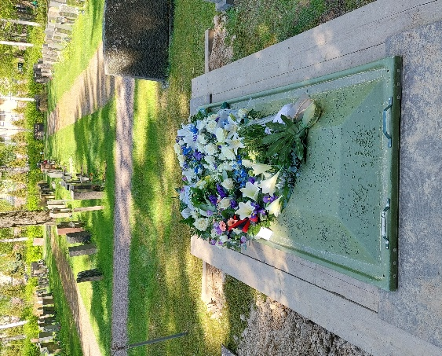
Tuntuu vaikealta käsittää, että Raimon rauhallisen hyväntahtoinen olemus on nyt poissa keskuudestamme. Vielä 29.3. hän osallistui virkeän hyväntuulisena - vaikka sairauden vakavuudesta tietoisena - sukuseuramme uuden kirjan toimitustyöhön. Kertooko sekin siitä, minkä me Raimon kanssa työskennelleet saimme kokea?: myös oma suku oli Raimolle rakas.

Lähimpinä rakkaina häntä kaipaamaan jäivät Anne-puolison rinnalla Raimon edesmenneen sisaren Arja Tuurin lapset Tiia ja Teemu perheidensä kera.

Raimo siunattiin Malmin hautausmaalla 20.5.

Sukukirja II

Vuonna 2017 julkaistiin Pelkosten suvun ja sukuseuran ensimmäinen sukukirja. Nyt toinen kirja on kirjapainossa. Odotamme innolla sen valmistumista. Uuden kirjan nimi on Pelkoset Räisälän Virtelästä - Sodan pyörteistä uusille asuinsijoille.

Kirjan luvuissa kerrotaan mm. seuraavaa:
Virtelän Pelkosten evakkomatka 1944
Sukuseuran perustajien vaiheista sodassa ja rauhassa
Sotalapsena Ruotsissa
Koulumuistoja vanhoilta ajoilta
Uusi alku sodan jälkeen: Piirteitä sotien jälkeisestä jälleenrakennusvaiheesta

Kirjan kokoamisessa on käytetty vanhoja muistiinpanoja ja haastatteluja. Miten arvokasta on ollut vaikkapa se, että Taavetti piti päiväkirjaa evakkomatkaltaan. Hallituksen jäsenet ovat olleet hankkeessa mukana monin tavoin, mutta erityisesti Pekka on nähnyt suuren vaivan kootessaan kirjan tekstin. Ari Pelkonen on kirjoittanut kirjan viimeisen luvun, joka käsittelee jälleenrakentamista. Raimolta saimme vielä juuri ennen hänen kuolemaansa viimeisiä arvokkaita tietoja ja kuvia. Siinä myös Raimon sisaren tytär Tiia oli tärkeänä apuna. Pirjo Porkan kautta saimme vielä kuvia Ruotsista lukuun sotalapsista, josta Mirja Lehtinen oli koonnut aikanaan tietoa. Kiitos kaikille, myös niille monille henkilöille, joita ei edes ole tässä mahdollista mainita.

Jäsenmaksu

Nyt on hyvä aika maksaa vuoden 2023 jäsenmaksu. Maksamalla jäsenmaksun, tuet sukuseuramme toimintaa. Sukuseuramme jäsenmaksu on 15 € ja sen voi maksaa Pelkosten sukuseuran tilille FI28 8146 9710 0190 26. Mikäli olet jo sukuseuramme jäsen, voit halutessasi tulla ainaisjäseneksi. Se tapahtuu maksamalla 150 euroa. Tällöin jäsenmaksua ei enää tarvitse maksaa seuraavina vuosina.

Pelkosten sukuseuran hallitus toivottaa jäsenilleen ja ystävilleen mukavaa alkavaa kesää!

pj. Heikki Pelkonen  heikki.pelkonen(a)evl.fi  Isomäenkatu 12  15500 Lahti  040 5050282 | vara-pj. Pekka Pelkonen  pekka.pn(a)gmail.com  Kynnysmäentien 10  01860 Perttula  puh 040 9384431 | siht. Tea Pelkonen  tea.pelkonen(a)porvoo.fi  Jokikatu 5 A 20  06100 Porvoo  puh. 040 9122979
 | Juho Pelkonen  juho.pelkonen(a)gmail.com  Kuusikuja 14 A  05200 Rajamäki | Marja Ranta-Nilkku  marja.rantanilkku(a)gmail.com  Märsyläntie 54  69100 Kannus

